УВАЖАЕМЫЕ ЖИТЕЛИ!

Обращаем Ваше внимание на то, что действует
единый бесплатный телефон спасения "112". Телефон спасения "112" обеспечивает круглосуточный прием информации от населения при угрозе или возникновении чрезвычайных ситуаций, аварий, катастроф, дорожно-транспортных происшествий. Абонентам сотовой сети следует набирать номер "112".

Пожар
легче предупредить,
чем потушить!

Соблюдайте правила пожарной безопасности!
Не допускайте шалости детей с огнем!
В случае пожара или появления дыма немедленно сообщить в пожарную охрану, уточнив адрес.
Тел.: 112, 3-35-39, 3-05-37
2-11-47
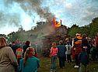

Администрация Суховского сельского поселения
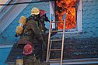

ПОЖАРООПАСНОСТЬ
В ЗИМНИЙ ПЕРИОД

Правила пожарной безопасности при эксплуатации печного отопления
- Нарушение правил пожарной безопасности при эксплуатации печного отопления - неизменная причина пожаров в период отопительного сезона.
- Существует закономерность: больше половины печных пожаров происходит в тех домах, где живут престарелые люди. И причиной тому - не только нарушение правил пожарной безопасности и неосторожность из-за плохого зрения и памяти.
- Инспектора Государственного Пожарного Надзора систематически проверяют жилые дома с печным отоплением и указывают хозяевам на необходимость принятия должных мер безопасности. Но, зачастую, пенсионер по своему сложному материальному положению не в состоянии выполнить ремонт.
- Вот и продолжают топиться неисправные печи. И получается, что прохудившийся «домашний очаг» становится очагом пожара. В связи с этим, рекомендуется соблюдать следующие основные правила:
- Перед началом отопительного сезона печи и дымоходы необходимо прочистить, отремонтировать и побелить, заделать трещины.
- Перед началом отопительного сезона каждую печь, а также стеновые дымовые каналы в пределах помещения, и особенно дымовые трубы на чердаке надо побелить известковым или глиняным раствором, чтобы на белом фоне можно было заметить появляющиеся черные от проходящего через них дыма трещины.
- Печь, дымовая труба в местах соединения с деревянными чердачными или междуэтажными перекрытиями должны иметь утолщение кирпичной кладки - разделку. Не нужно забывать и про утолщение стенок печи.
- Чрезвычайно опасно оставлять топящиеся печи без присмотра или на попечение малолетних детей. Нельзя применять для розжига печей горючие и легковоспламеняющиеся жидкости.
- Любая печь должна иметь самостоятельный фундамент и не примыкать всей плоскостью одной из стенок к деревянным конструкциям. Нужно оставлять между ними воздушный промежуток - отступку.
- На деревянном полу перед топкой необходимо прибить металлический (предтопочный) лист размерами не менее 50 на 70 см.
- Чтобы избежать образования трещин в кладке, нужно периодически прочищать дымоход от скапливающейся в нем сажи.
- Не сушите на печи вещи и сырые дрова. И следите за тем, чтобы мебель, занавески находились не менее чем в полуметре от массива топящейся печи.
- Ни в коем случае нельзя растапливать печь дровами, по длине не вмещающимися в топку. По поленьям огонь может выйти наружу и перекинуться на ближайшие предметы, пол и стены.
- В местах, где сгораемые и трудно сгораемые конструкции зданий (стены, перегородки, перекрытия, балки) примыкают к печам и дымоходным трубам, необходимо предусмотреть разделку из несгораемых материалов.

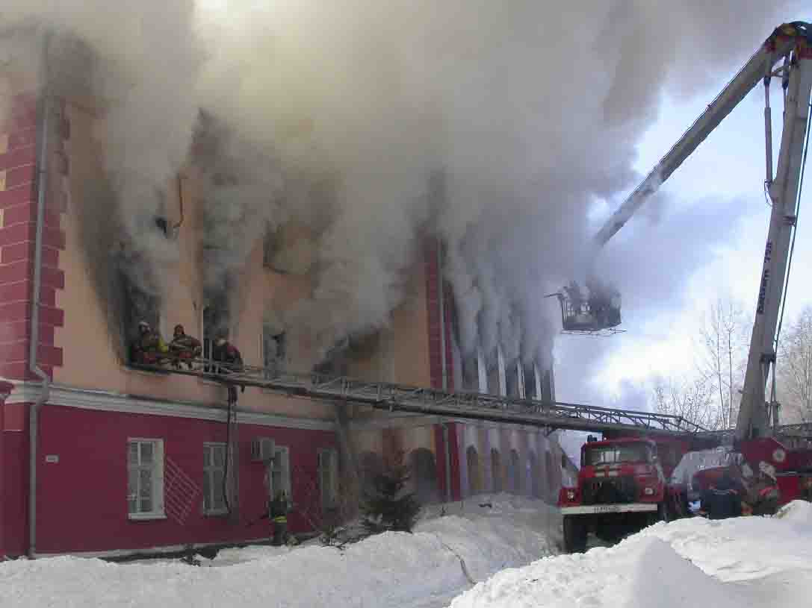
Это должен знать каждый!
В связи с наступлением осенне-зимнего периода Администрацией Суховского с/п организована и проводится сезонная профилактическая операция «Жилище».
В рамках данной операции специалисты Администрации Верхнеобливского с/п проводят активную профилактическую работу с населением о правилах эксплуатации печей и других отопительных приборов.

Напоминаем, что большинство пожаров происходит в жилых домах. Причины их практически всегда одинаковы - обветшавшие коммуникации, неисправная электропроводка, курение в неположенных местах и оставленные без присмотра электроприборы. Вследствие Вашей неосторожности, невнимательности или просто незнания может возникнуть пожар и в одночасье все нажитое непосильным трудом погибнет в огне.
Помните, при обнаружении пожара необходимо: немедленно сообщить о нем в пожарную охрану по телефону «01» или с мобильного телефона - «112» в ЕДДС; до прибытия пожарной охраны принимать меры по спасанию людей, имущества и тушению пожара; оказывать содействие пожарной охране при тушении пожара.
Будьте бдительны и осторожны – огонь ошибок не прощает!
Администрация Суховского с/п

